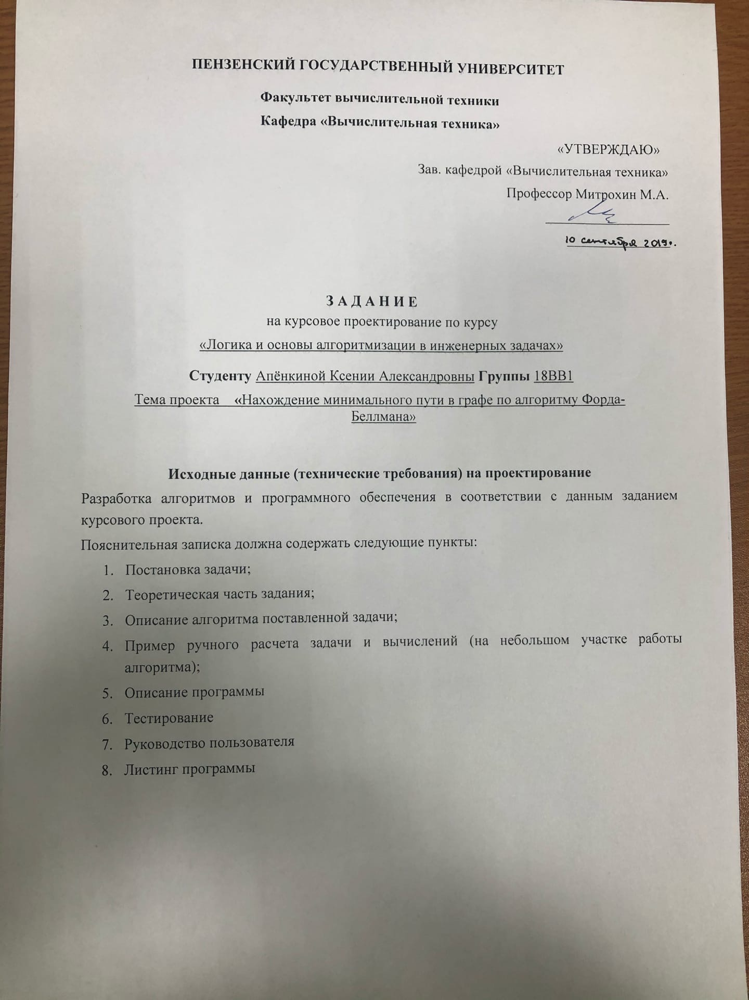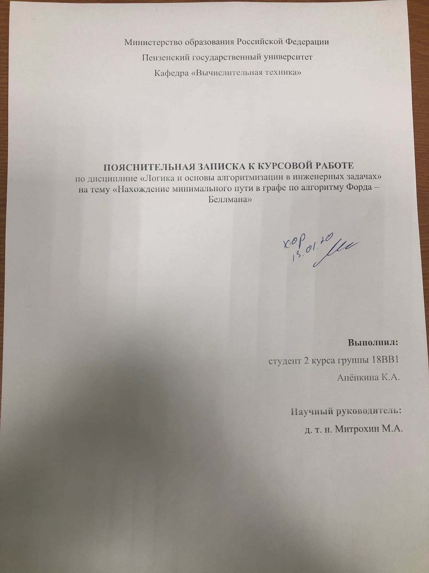

Министерство образования Российской Федерации
Пензенский государственный университет
Кафедра «Вычислительная техника»

ПОЯСНИТЕЛЬНАЯ ЗАПИСКА К КУРСОВОЙ РАБОТЕ
по дисциплине «Логика и основы алгоритмизации в инженерных задачах»
на тему «Нахождение минимального пути в графе по алгоритму Форда – Беллмана»

Выполнил:
студент 2 курса группы 18ВВ1
Апёнкина К.А.

Научный руководитель:
д. т. н. Митрохин М.А.

Оглавление
Оглавление 2
Введение 3
Постановка задачи 4
Теоретическая часть 5
Описание алгоритма поставленной задачи 6
Описание программы 7
Тесты 7
Заключение 9
Список литературы 10
Приложение А. Листинг программы 11

Введение
Теория графов — это один из самых обширных разделов дискретной математики, который широко применяется в решении экономических задач, в программировании, химии, и других областях знаний. Теория графов систематически и последовательно изучает свойства графов, о которых можно сказать, что они состоят из множеств точек и линий, отображающих связи между этими точками.
Основателем теории графов считается Леонард Эйлер, рассуждавший о Кёнигсбергских мостах. Его вариант решения задачи был единственным в течение почти ста лет. Интерес к проблемам теории графов возродился около середины прошлого века и был сосредоточен главным образом в Англии.
Настоящее столетие было свидетелем неуклонного развития теории графов, которая за последние несколько лет вступила в новый период интенсивных разработок. В этом процессе явно заметно влияние запросов новых областей: теории игр и программирования, теории передачи сообщений, электрических сетей и контактных цепей, а также проблем психологии и биологии.

Постановка задачи
Задачей данной курсовой работы является разработка программы, которая будет находить минимальный путь до указанной вершины графа. Приложение было написано на языке программирования С++, в качестве среды разработки выбрана программа Visual Studio 2017.
Для работы с программой пользователю предоставляется возможность взаимодействия с клавишами клавиатуры.

Теоретическая часть
Граф — это некоторое конечное множество точек, называемых вершинами, и конечный набор линий, называемых ребрами (дугами), соединяющих между собой все или часть этих точек.Для разных областей применения виды графов могут различаться направленностью, ограничениями на количество связей и дополнительными данными о вершинах или рёбрах. Многие структуры, представляющие практический интерес в математике и информатике, могут быть представлены графами.
Путь в графе — это последовательность вершин, в которой каждая вершина соединена со следующей вершиной ребром (дугой).
Простой путь— путь, содержащий все вершины графа без повторений.
Простой граф – конечный граф без петель и кратных ребер.

Описание алгоритма поставленной задачи
Данные: матрица весов С(D) орграфа D, начальная вершина s.
Результат :расстояния от вершины s до всех вершин орграфа D: D[v] = d(s,v), v ∈ V.
- Всем вершинам v∈V орграфа присвоим метку D[v] = c_{sv}. Вершине s присвоим метку D[s] = 0.
- Положим k=1.
- Выберем произвольную вершину v∈ V \ {s}.
- Выберем произвольную вершину u ∈V.
- Положим D[v] = min (D[v], D[u] + c_{uv}).
- Если вершина u пробежала еще не все множество вершин V, то выбрать среди оставшихся произвольную вершину и вернуться к шагу 5.
- Если вершина v пробежала еще не все множество вершин V \ {s}, то выбрать среди оставшихся произвольную вершину и перейти к шагу 4.
- Если k < n-2, то положить k=k+1 и вернуться к шагу 3, иначе алгоритм заканчивает свою работу, полученные значения D[v] будут равны расстояниям d(s,v) в орграфе D.

Псевдокод
for k = 0 to |V|−2// вершины нумеруются с единицы
for v ∈ V
for (u,v) ∈ E
d[k + 1][v] = min(d[k + 1][v], d[k][u] + ω(u,v) // ω(u,v)— вес ребра uv

Описание программы
При запуске программы пользователю предлагается ввести количество вершин графа (рисунок 2).
Рисунок 2 — Стартовое окно программы

После чего выводится матрица смежности графа, матрица весов графа, длины путей до каждой из вершин, а также кратчайшие пути до вершин (рисунок 3).
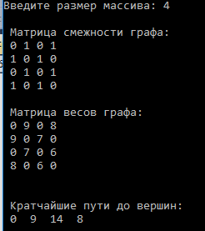
Рисунок 3 — Матрица смежности, матрица весов графа, длина пути до каждой из вершин

Тесты
Ниже, на рисунках 5 — 8, представлены примеры нахождения минимального пути для графов с различным количеством вершин.
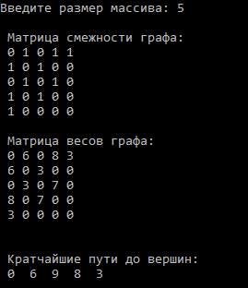
Рисунок 5 — 5 вершины в графе

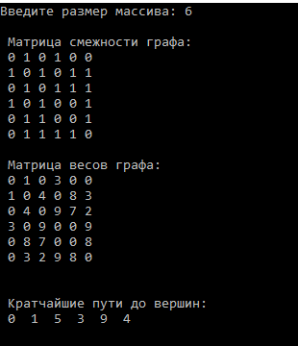
Рисунок 6 — 6 вершин в графе
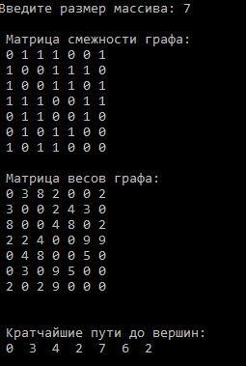
Рисунок 7 — 7 вершин в графе

Заключение

В ходе выполнения данной курсовой работы были получены длины минимальных путей до каждой из вершин. Разработан и реализован алгоритм расчёта минимального пути до выбранной вершины.

Список литературы

- «Теория графов» — Оре О., 1980;
- «Дискретная математика» — Горбатов В.А., Горбатов А.В., Горбатова М.В., 2006 г;

Приложение А. Листинг программы

// pr1.cpp : Этот файл содержит функцию "main". Здесь начинается и заканчивается выполнение программы.
//

#include "pch.h"
#include <stdlib.h>
#include <stdio.h>
#include <conio.h>
#include <locale.h>
#include <time.h>

int main()
{
setlocale(LC_ALL, "Russian");
srand((unsigned)time(NULL));
int m, i, j;
printf("Введите размер массива: ");
scanf("%d", &m);

int **matrix = new int*[m]; //Создание двумерного динамического массива

for (i = 0; i < m; i++) {
matrix[i] = new int[m];
}

for (i = 0; i < m; i++) { //Заполнение массива информацией
for (j = 0; j < m; j++) {
if (i == j)
matrix[i][j] = 0;

else if (j < i) {
matrix[i][j] = rand() % 2;
matrix[j][i] = matrix[i][j];
}
}
}

printf("\n Матрица смежности графа:\n"); //Вывод матрицы смежности графа
for (i = 0; i < m; i++) {
for (j = 0; j < m; j++) {
printf(" %d", matrix[i][j]);
}
printf("\n");
}

printf("\n Матрица весов графа:\n");
for (i = 0; i < m; i++) {
for (int j = i; j < m; j++) {
if (matrix[i][j] == 1) {
matrix[i][j] = rand() % 9 + 1; //Генерация длины пути от 1 до 9 включительно
matrix[j][i] = matrix[i][j];
}
}

}
for (i = 0; i < m; i++) {
for (j = 0; j < m; j++)
{
printf(" %d", matrix[i][j]);
}
printf("\n");
}

int *MinRoad = new int[m]; // массив кратчайших путей
int x, z, k;

for (i = 0; i < m; i++)
{
MinRoad[i] = 10000; //изначально кратчайшие пути неизвестны
}
MinRoad[0] = 0;
for (k = 0; k < m - 1; k++)
{
for (i = 0; i < m; i++)
{
for (j = 0; j < m; j++)
if (matrix[i][j] != 0) //если вершину не посещали
if (MinRoad[j] > MinRoad[i] + matrix[i][j])
MinRoad[j] = MinRoad[i] + matrix[i][j];
}
}

printf("\n\n Кратчайшие пути до вершин:\n");
for (x = 0; x < m; x++) {
printf(" %d ", MinRoad[x]);
}
_getch();
}

